Zvířata a totem

Stanoviště 1

Jaká totemová zvířata jsou znázorněna na obrázku?
Jak se jmenují? Co o nich víš? Kde žijí? Jak se živí?

- __________________________________________________________ 2. _________________________________________________________________
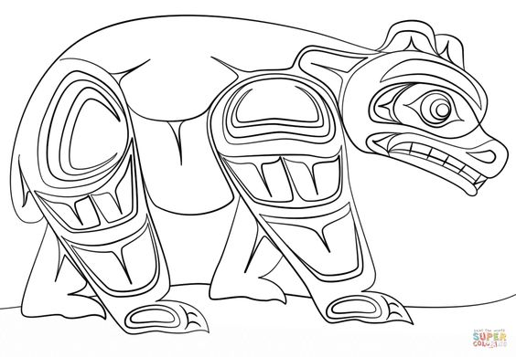
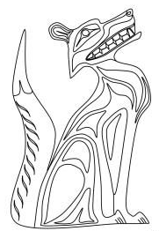

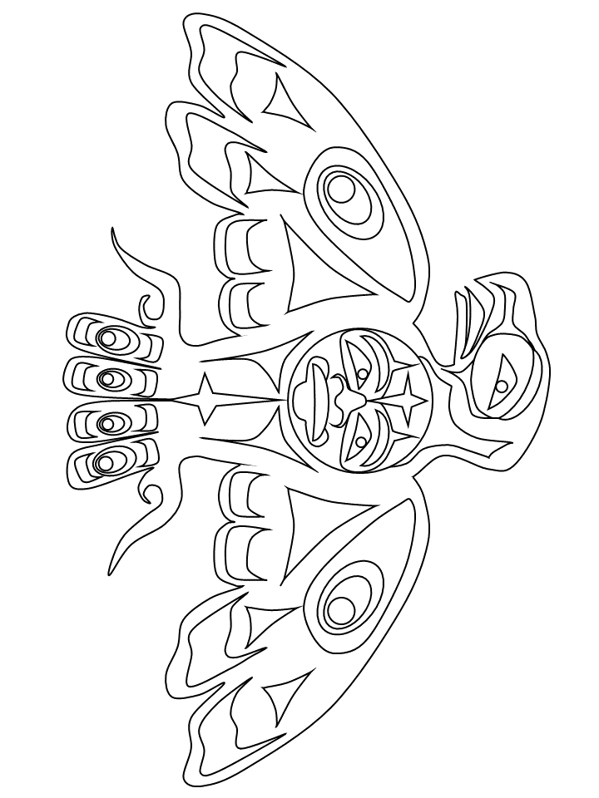
3.
__________________________________________________________________________ 4. _____________________________________________________________

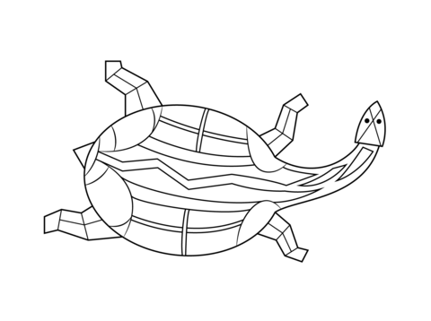

5. __________________________________________________________ 6. ____________________________________________________________________
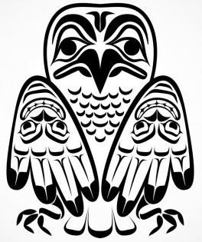
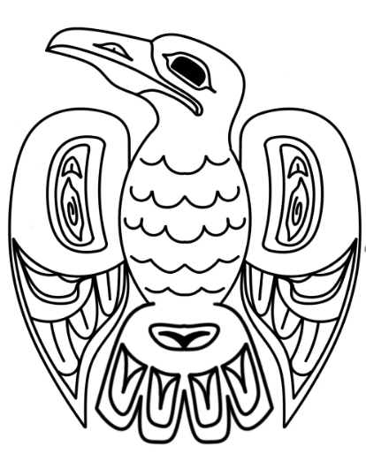

7.
_______________________________________________________ 8.______________________________________________________________________

